包屯高中2015---2016上期期中考试
高二地理
一、单项选择题(本题共35小题，每小题2分，共70分)
1、当代世界经济的两大发展趋势是：（ ）
①区域经济一体化 ②经济全球化
③世界政治多极化 ④地缘合作与冲突并存
A、①② B、②③ C、③④ D、①④
读“我国能源调运图”，回答2—3题：
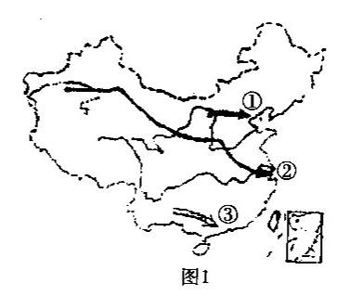

2．图中①②③三条运输路线输送的主要能源分别是（ ）
A．煤炭、天然气和水电
B．石油、天然气和煤炭
C．天然气、石油和水电
D．煤炭、石油和天然气
3．“西电东送”设想的主要目的是（ ）
A．保护西部地区的生态环境
B．治理东部地区的大气污染
C．解决中东部地区的能源短缺问题
D．增加西部地区的河流航运能力
读下图，完成4～5题。
4．下图能正确反映珠江三角洲城市发展一般规律的是( )
A．① B．② C．③ D．④

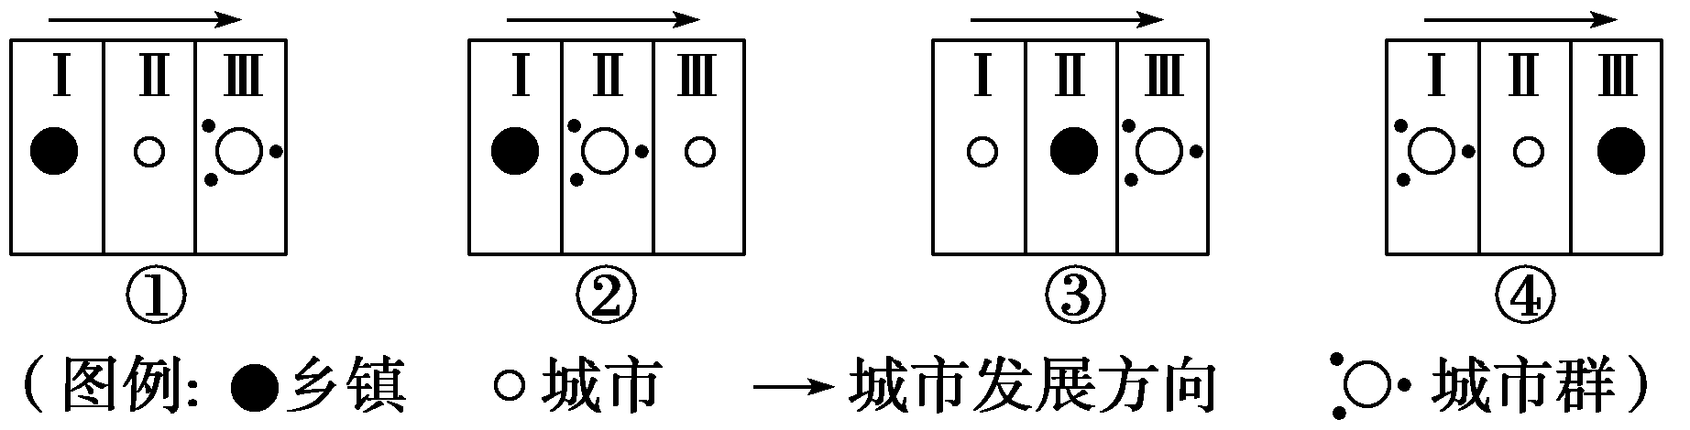

5．在珠江三角洲城市化发展的第Ⅲ阶段( )
A．城市化发展以小城镇为主导
B．城乡一体化地带初步形成
C．广州和深圳的带动作用减弱
D．城市化向核心城市引导下的城市群模式转变
6．企业将产品生产的部分或全部原产地转移到其他地区的现象称为产业转移。我国台湾电子企业生产工厂大量西移至广东东尧等地，其考虑的因素是（ ）
① 劳动成本 ② 土地成本 ③ 科技成本 ④ 原料成本
A. ②③ B. ①② C. ①③ D.①④
7.下列关于区域发展水平的叙述，正确的是（ ）
A.国内生产总值高的地区，一定是发达地区
B. 高收入的地区，一定是发达地区
C.发达地区人均国民收入一般较高
D.第三产业产值比重较高，区域发展水平越低
8．20世纪50年代以后，德国鲁尔区一度衰落，其内部原因主要在于( )
A．单一的重型工业结构
B．廉价石油的竞争
C．环境污染严重
D．技术的发展，劳动力需求减少
9．德国鲁尔区衰落最为明显的工业部门是( )
①机械工业 ②钢铁工业 ③化学工业 ④煤炭工业
A．①③ B．②④ C．①④ D．②③
10．现在，鲁尔区的很多钢铁企业将高炉建在荷兰海边，再将炼出来的生铁运到鲁尔区炼钢、轧材。这样做的目的是( )
A．就近获得通过荷兰鹿特丹港进口的铁矿石
B．荷兰的劳动力成本低
C．荷兰海边煤铁资源丰富
D．荷兰的炼铁技术更高
“微笑曲线”（下图）是台湾宏基公司董事长施振荣先生最早提出的，它起初被用于说明电脑行业不同环节与所实现的附加价值之间的关系，后来被广泛应用于其他领域。回答11—12题。

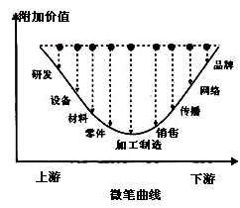

11．在工业生产上下游的各环节中，跨国公司最先考虑掌握的两个环节是（ ）
①加工制造 ②设备和材料
③产品研发 ④产品品牌
A. ②③ B. ①② C. ①③ D. ③④
12、下列特点属于工业化发展阶段的是：（ ）
A、区域内部的经济差异比较小，处于低水平的平衡状态
B、区域内部的发展差异逐渐缩小，趋于高水平分的平衡
C、区域开放程度逐步提高
D、区域开放程度大幅度增强
13.制约西部经济发展最重要的经济原因是（ ）
A．资金、技术、人才匮乏
B.农业基础薄弱
C．水土流失严重
D.自然资源不足
深圳在改革开放之前还是一个人烟稀少的边陲小镇，设立特区后，短短二十多年的时间，就发展成为一个大都市。据此完成14～15题。
14．深圳迅速发展的主导因素是( )
A．地理位置 B．政治因素
C．交通因素 D．科技因素
15．目前，影响深圳发展的新的主要因素是( )
A．环境 B．旅游 C．交通 D．科技
16.下列荒漠化问题与所对应的地区，正确的是( )
A．江南丘陵——次生盐渍化
B．西南喀斯特地区——红漠化
C．西北干旱地区——沙漠化
D．黄淮海平原——石漠化
17.我国塔里木盆地地区，防止荒漠化的切实可行措施是（ ）
A．大面积植树造林
B．建设以绿洲为中心的防护林体系
C．扩大绿洲农业的种植面积
D．改变农业耕作制度
18.“红色荒漠化”形成的自然原因是（ ）
A．风化作用 B．风蚀作用
C．水蚀作用 D．沉积作用
19.下列土地类型中属于湿地的是（ ）
①湖泊 ②麦田 ③沙漠 ④沼泽
A．①② B．②③ C．①④ D．③④
20.湿地的功能或用途应是（ ）
A．扩大耕地的后备资源
B．当地径流的调节系统
C．难以利用的淡水资源
D．扩建城区的理想用地
21．下列不属于洞庭湖湿地重要功能的是（ ）
A．调蓄洪水 B．灌溉、发电
C．提供丰富农产品 D．航运
22.下列关于田纳西河的叙述，正确的是（ ）
①发源于落基山脉东坡
②发源于阿巴拉契亚山脉西坡
③是密西西比河支流——俄亥俄河的支流
④是美国水能资源最丰富的河流
A.①③ B.②③
C. ①④ D.②④
23、田纳西河水系的水文特征是（ ）
①水系发达，支流众多
②河流落差大，水力资源丰富
③水量丰富，流量不稳定
④矿产资源丰富
A.①②③ B. ②③④
C. ①②④ D.①③④
24.下列属于田纳西河流域早期开发造成的生态环境问题的是（ ）
①土地退化 ②植被破坏
③环境污染 ④人口贫困
A.①②③④ B.②③④
C. ①②③ D.①③④
25.农业产值据世界首位，又是世界上最大的农产品出口国的是（ ）
A.中国 B. 美国
C. 俄罗斯 D.印度
26.美国农业生产布局最主要的特征是（ ）
A.农业生产高度机械化
B. 农、工、产一体化
C. 农业生产地区专门化
D.农业生产集约化
27.下列叙述中属于美国发展农业生产有利条件的是（ ）
①本土大部分属温带和亚热带，水热条件好
②中部的广阔平原，地势平坦开阔，土壤肥沃
③交通运输便利
④工业发达，科技力量雄厚
A.①② B. ①②③④
C. ①②③ D. ②③④
28.美国东北部和沿五大湖各州的农业生产地区分布类型是（ ）
A.乳畜带 B. 小麦带
C. 玉米带 D.棉花带
29.20世纪30年代，美国曾出现大规模的“黑风暴”，其人为原因主要有（ ）
①气候干旱 ②过度垦殖
③过度放牧 ④风力侵蚀
A.①② B. ②③
C. ①④ D.③④
30.影响美国农业生产发展的首要因素是（ ）
A.交通 B. 效益
C. 政策 D.法规
鱼鳞坑是为减少水土流失，在山坡上挖掘的交错排列、类似鱼鳞状的半圆型或月牙型土坑，它能够拦截地面径流，起到保持水土的作用。读图1、图2，回答31--32题。

31、图1中适宜植树的地点为 （ ）
A．① B．② C．③ D．④
32、鱼鳞坑主要发挥的地质作用是 （ ）
A．风化作用 B．侵蚀作用 C．搬运作用 D．沉积作用
33．运用遥感技术监测灾害与人工监测相比，优点有( )
①获取资料快，可及时进行动态分析 ②受地面条件限制少，避免人员伤亡 ③获取信息量大 ④探测范围大
A．①②③ B．①③④
C．①②④ D．①②③④
34．不同的地物和地物的不同状况有不同的反射率，根据这个原理，可以利用遥感的工作有( )
①判断水体污染 ②判断人口分布
③分析城市大气污染 ④估算工业生产总值
A．①② B．②③ C．②④ D．①③
35．通常确定地球上任何一点的地理位置应该具备以下三个数据( )
A．经度、距离、海拔
B．经度、纬度、海拔
C．纬度、相对高度、距离
D．到两极、赤道的距离和等高线
包屯高中2015-2016学年度上期期中高二地理第Ⅱ卷
-------------------------------------------考场-__________班级 姓名______________考号_________________

------------------------------------------------密-----------------------------------封---------------------------------------线---------------------------------

注意：请将第Ⅰ卷选择题答案涂到机读卡上，第Ⅱ卷综合题答案直接答在试题上。
二、综合36-37题，共30分。
36．阅读下列材料，回答问题。（共14分）
新华社消息，我国平均每年有20个天然湖泊消亡，统计表明，20世纪50年代湖北省共有湖泊1052个，有“千湖之省”的美誉，而今只剩下83个。昔时“八百里洞庭湖”水面缩小四成，由我国第一大淡水湖退居第二。
（1）使“八百里洞庭湖”退居成我国第二大淡水湖的主要原因 是（ ）（2分）
①围湖造田 ②水土流失严重 ③蒸发和下渗 ④引水灌溉
A．①② B．②③ C．③④ D. ①④
（2）湖泊环境恶化后，造成“水灾频发”的原因是 （ ） （2分）
A．湖泊水对河水的补给量减少
B．湖泊的调蓄功能降低
C．水土流失加剧 D．水资源减少
（3）洞庭湖湿地的重要价值不包括 （ ）（2分）
A．调蓄洪水 B．航运 C．发电 D．旅游观光
（4）简要分析治理洞庭湖萎缩的一些措施。（提示：答对4点 即得8分）

37、读图回答下列问题（每空2分共16分）

⑴A、B两点的地理坐标为:

A B

（2）A、B两点间,间隔经度 度，间隔纬度 度。

（3）A在 半球(东或西)，B在A的 方向。

(4）从A处沿着30°经线往南走能否回到原地 . （能或不能）

（5）从A处沿着70°纬线往西走能否回到原地 . （能或不能）

包屯高中2015-2016学年度上期期中
高二地理 参考答案
答案：
1—5 A A C A D 6—10 B C A B A 11—15 D C A B D
16—20 C B C C B 21-25 B B A C B 26-30 C B A B B
31-35 C D D D B

36. （14分）
（1）.A （2）.B （3）.C
（4）退耕还林，封山育林，退田还湖，平垸行洪，以工代赈，
移民建镇，加固干堤，疏浚河道。（提示：答对4点 即得8分）

37、（16分）
1、A （30°W, 70°S ）
B （ 125°E，30°N ）
2、155 100
3、西 东北
4、不能
5、能

